29BnLog – BMR Cel Preventie |  |  | INTERNAL USE  25-00180650  2025-11-03  Archieflijn : 24  Bijlage(n)
 | LtKol DRUGDA Michael  Michael.Drugda@mil.be
Administratief assistent/C1 DE COOMAN Daisy
Daisy.DeCooman@mil.be
DG H&WB + Zie Bijl Z
Jaarlijkse Onderhouds-Ctl van Branddetectie door EDTC Fa RELAITRON_2025 – 29BnLog. Betreft: Attesten dd 02-03-04-05jun2025 en certificaat installatie koepelsturing.
Referentie: onderhoud brandmeldcentrale 2025
Ons hogere gelegen echelon betreffende “Welzijn op het Werk” en het Comdo informeren over de situatie na een uitgevoerde onderhouds-Ctl van de branddetectie in Kw Den Troon Grobbendonk.

- Op 02-03-04-05Jun2025 voerde het EDTC “Fa RELAITRON”, in opdracht van Fa VEOLIA, een jaarlijkse onderhouds-Ctl uit van de branddetectie in ons Kw Den Troon Grobbendonk in volgende installaties:
  - B2: At Pl MaintMat
  - C1: At Pl MaintVtg Lt + At ElecMec
  - C2: At Pl MaintVtg Hy
  - C3: 10CieRavTpt Stafblok + At Maint
  - L2: At Houtbewerking
  - L7: opslag gevaarlijke producten
  - L8 : opslag gevaarlijke producten
  - MB4: Blok Kl III
  - MG21: Sportdienst – Fitness
  - T2: Wachtlokaal
- In Bijl A vindt U de “Onderhoudsattesten” met hun bevindingen terug; het “certificaat” installatie koepelsturing (C3); alsook het “grondplan” met de liggingen van de branddetectiepunten.
- Lijst met bijlagen: (top)
- Onderhoudsattesten branddetectie
- Lijst met referenties
- Lijst van bestemmelingen

Michael DRUGDA
Luitenant-kolonel SBH
Korpscommandant

Bijlagen A (top)
a. | B2: At Pl MaintMat |  | - Onderhoud uitgevoerd op 5 juni 2025.  - Geen as-built dossier aanwezig.
b. | C1: At Pl MaintVtg Lt + At ElecMec |  | - Onderhoud uitgevoerd op 3 juni 2025.  - Geen as-built dossier aanwezig.
c. | C2: At Pl MaintVtg Hy |  | - Onderhoud uitgevoerd op 3 juni 2025.  - Geen as-built dossier aanwezig.  - In de controlekamer T2 geeft het een fout melding aan van de doormelding van gebouw C2.
d. | C3: 10CieRavTpt Stafblok + At Maint |  | -Onderhoud uitgevoerd op 2 juni 2025.  - Geen as-built dossier aanwezig.  - Matthias De Bruyne (Veolia) vertelde dat ze geïnteresseerd waren in een offerte voor ook detectoren  te plaatsen.  03 sept 2025: Relaitron nv-sa verklaart dat de koepelsturing installatie geïnstalleerd op het hieronder vermeld gebouw.
e. | L2: At Houtbewerking |  | - Onderhoud uitgevoerd op 5 juni 2025.  - Geen as-built dossier aanwezig.
f. | L7: Opslag gevaarlijke producten |  | -Loods 7 Multicriteria detectoren niet in alarm gekregen, niet thermisch of met rook. Drukknoppen komen ook niet binnen op centrale. Centrale reageert niet, stuurt ook geen doormelding of sirenes aan.
g. | L8: Opslag gevaarlijke producten |  | - Multicriteria detectoren niet in alarm gekregen, niet thermisch of met rook.  - Drukknoppen komen ook niet binnen op centrale.  -Centrale reageert niet, stuurt ook geen doormelding of sirenes aan.
h. | MB4: Blok Kl III |  | - Onderhoud uitgevoerd op 4 juni 2025.  - Geen as-built dossier aanwezig.
i. | MG21: Sportdienst – Fitness |  | - Onderhoud uitgevoerd op 4 juni 2025.  - Geen as-built dossier aanwezig.
j. | T2: Wachtlokaal |  | - Onderhoud uitgevoerd op 4 juni 2025.  - Geen as-built dossier aanwezig.

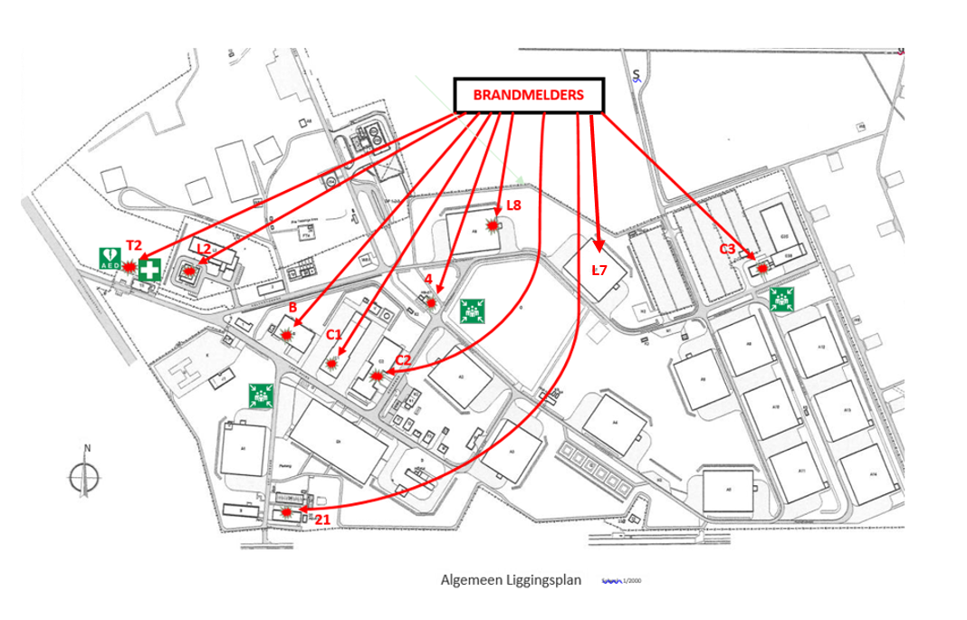
Bestemmelingen (top)
Actie | LOC OFF MGT
Actie | BRANDWEER
Info | 2IC
Info | COMD 230CIEMAT + COMD 10CIERAVTPT
Info | S2 – WACHTPERSONEEL
Info | BMR
Info | Adjunct Preventie Officer

